**Гамма-спектрометрия.**

Алюминий 3 см × 3 см × 1 мм.

Источник -5 мм от пластинки.

Детектор (NaI) 5 мм от пластинки: цилиндр, диаметр 3 см, высота 4 см.

Энергия γ 661 кэВ (137Cs), 1461 кэВ (40K).

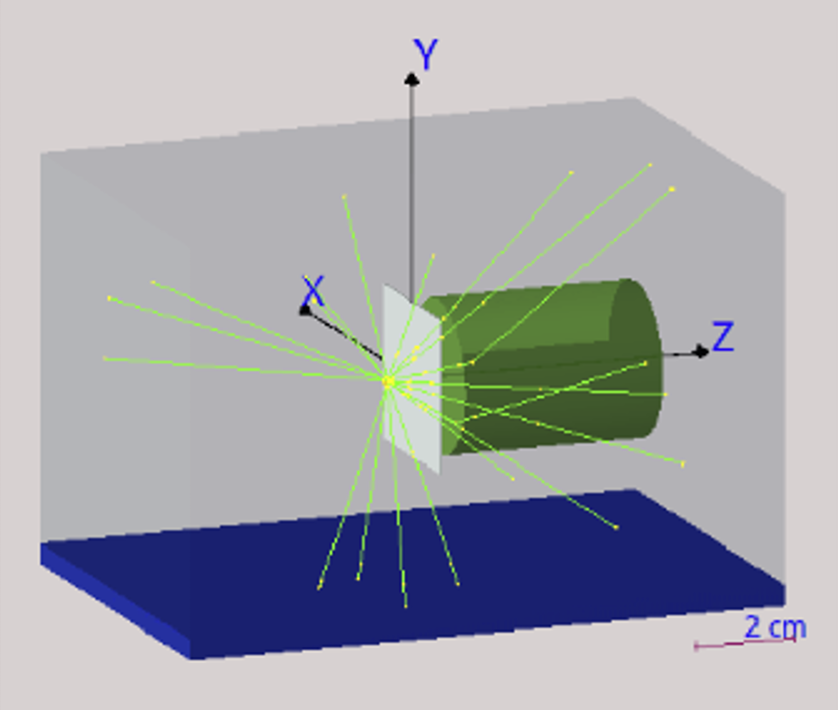

Распределение событий по выделенной в детекторе энергии для двух энергий гамма-квантов.